**OBIAD czwartek 24.11.2022**

Ciapkapusta ze świeżej białej

kapusty z kotletem smażonym

z piersi z kurczaka 240g (1,3)

Lemoniada cytrynowa

150ml

**OBIAD piątek 25.11.2022**

Dorsz panierowany 60g,

kasza bulgur 80g, brokuł z migdałami 60g

(1,4,7)

Kompot z jabłek 150ml



**OBIAD poniedziałek 28.11.2022**

Ryż z sosem po meksykańsku 250g(1)  
Kompot wiśniowy 150ml

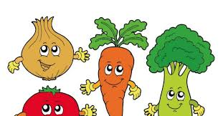**OBIAD wtorek 29.11.2022**

Klops, ziemniaki puree i buraczki 285g (1,7,3)

Kompot wieloowocowy200ml

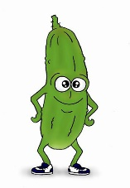**OBIAD środa 30.11.2022**

Łazanki z białą kapustą i

gotowaną wieprzowiną 250g (1,3)

Kompot agrestowy 150ml

**OBIAD czwartek 01.12.2022**

Kluski serowe 270g (1,7)

Smoothie (jabłko, kiwi , natka pietruszki) 150 ml

**OBIAD piątek 02.12.2022**

Paluszki rybne z puree ziemniaczanym

i surówką z białej kapusty z papryką 280g (1,4,7)

Kompot z jabłek 200ml



**OBIAD poniedziałek 05.12.2022**

Makaron kokardki 140g z serem 50g

i polewa truskawkowa 10g (1,7,3)

Smoothie (jabłko, marchewka, banan) 150ml

**OBIAD wtorek 06.12.2022**

Pyzy z mięsem i

surówka z białej kapusty 270g ( 1,3,7)

Kompot z wiśni 150ml

**OBIAD środa 07.12.2022**

Ryż z indykiem w sosie śmietanowym z brokułami 350g (1,7)

Kompot jabłkowy 150ml

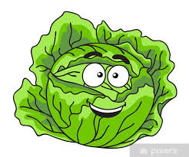**OBIAD czwartek 08.12.2022**  
Gulasz wieprzowy duszony 80g,

kasza jęczmienna 120g i ogórek kiszony 50g (1)

Lemoniada cytrynowa z

miodem 150ml

**OBIAD piątek 09.12.2022**

Ryba morszczuk panierowana,

smażona 80g z ziemniakami 100g

oraz groszkiem z marchewką 60g (1,4,3)

Kompot z jabłek 150ml

**OBIAD poniedziałek 12.12.2022**

Ryż 150g z jabłkiem 50g

i polewą śmietanową 40g (7)

Smoothie ( banan, marchew , cytryna ) 150ml

**OBIAD wtorek 13.12.2022**

Schab duszony w sosie własnym 80g

Z kluskami 100g i czerw. Kapustą 50g (1)

Kompot z agrestu 150 ml

**OBIAD środa 14.12.2022**

Farfale w sosie warzywnym a’la leczo

(pomidory, cebula, papryka mix, ciecierzyca)

240g (1,3)

Lemoniada cytrynowa 200ml

**OBIAD czwartek 15.12.2022**

Gołąbki bez zawijania, ryż 100g, mięso wieprzowe 50g, kapusta biała 50g z sosem pomidorowym 50g (1,)

Lemoniada z pomarańczą i miodem

150ml

**OBIAD piątek 16.12.2022**

Kotlet rybny, puree i bukiet warzyw (1,7)

Kompot z jabłek 150ml



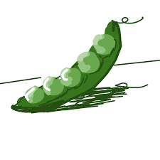**OBIADponiedziałek 19.12.2022**

Makaron muszelki z sosem pieczarkowo-kalafiorowym

z kurczakiem w sosie śmietanowym 220g

Kompot z agrestu 150g

**OBIAD wtorek 20.12.2022**

Jajko w sosie koperkowym z

ziemniakami i fasolką zieloną 250g (1,3)

Lemoniada pomarańczowa 150ml

**OBIAD środa 21.12.2022**

Makaron z sosem bolognese 240g (1)

Kompot wieloowocowy

(aronia, czereśnia, porzeczka) 150ml

